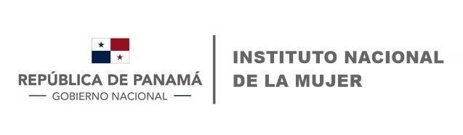

Cuestionario sobre las resoluciones 16/7, 23/25, 32/19 y 41/17 del Consejo de Derechos Humanos titulada: “Acelerar los esfuerzos para Eliminar todas las formas de Violencia contra las Mujeres y Niñas”

- Sobre la existencia o los avances en la creación de un observatorio nacional de femicidio y/o observatorio de violencia contra la mujer con función de vigilancia de femicidios, observatorio en Defensoría del Pueblo u Organismos de Igualdad, instituciones académicas y/o ONGs o cualquier plan para crear uno.

El Observatorio Panameño contra la violencia de género es un organismo interinstitucional creado mediante convenio el 21 de mayo del 2009, suscrito de entidades públicas, privadas y de la sociedad civil, coordinado por la Defensoría del Pueblo de la Republica de Panamá.

El observatorio ha constituido un avance significativo y una buena práctica para evidenciar la acción de violencia de género y recomendar estrategias dirigidas a la formulación de acciones de prevención para la disminución de los índices de violencia contra las mujeres.

En el año 2012 el Instituto Nacional de la Mujer, adopta el compromiso para el fortalecimiento del observatorio panameño contra la Violencia de Genero.

A partir del año 2013 la Cámara de Comercio e Industrias y Agricultura de Panamá, asume la operatividad del observatorio de seguridad ciudadana, cuenta con publicaciones sobre las condiciones de seguridad en el país y se destaca la Encuesta de Victimización y Percepción Social de la Seguridad Ciudadana y el noveno informe de noviembre del 2018 sobre el Monitoreo Operativo del Sistema Penal Acusatorio de la Republica de Panamá.

Cabe destacar las experiencias realizadas en los municipios de la Chorrera, San Miguelito y Arraijan, a través de los observatorios municipales de violencia, como producto operativo y tangible en la reducción de la violencia, favoreciendo la articulación de las tareas, los roles, competencias y recursos interinstitucionales en pro de una acción, que produjo respuestas, influyendo en la cultura institucional, particular y grupal del registro e interpretación de datos estadísticos, para conocer mejor la realidad local de la violencia. (Adjuntamos la Sistematización del Observatorio Municipal desde la experiencia de Panamá). https://iris.paho.org/handle/10665.2/49410

- Sobre otras medidas, incluidas las investigaciones y estudios realizados para analizar los femicidios o los asesinatos de mujeres y niñas por razones de género o los homicidios de mujeres por parte de sus parejas o familiares y otros femicidios. Si están disponibles, por favor compartir una copia de tales estudios.

- Violencia contra la mujer en Panamá. Prevalencia, factores de riesgo asociados y Femicidio (Instituto Conmemorativo Gorgas, 2019). Colaboración: Instituto Gorgas, SENACYT e INAMU.
http://www.gorgas.gob.pa/presentan-resultados-del-estudio-violencia-contra-la-mujer-y-femicidio-en-panama/
- Servicios esenciales para mujeres y niñas víctimas de violencia
https://panama.unfpa.org/es/publications/servicios-esenciales-para-mujeres-y-ni%C3%B1as- v%C3%ADctimas-de-violencia

- Feminicidio en Panamá Gladys Miller Ramírez Carmen Anthony García Homicidios de mujeres en Panamá.
https://catedraunescodh.unam.mx/catedra/mujeres/menu_superior/Feminicidio/5_Otros_textos/7/capitulosdesglosados/Panama.pdf

- Protocolo Nacional de Violencia en Relaciones de Pareja (UNFPA-INAMU, 2019)
https://inamu.gob.pa/wp-content/uploads/2016/04/Protocolo-Nacional-de-atencio%CC%81n-integral-a-las-mujeres-victimas-de-violencia-en-las-relaciones-de-pareja..pdf
- Estudio sobre la situación de las mujeres afrodescendientes. Autora: Alina Torrero (PNUD-INAMU, 2019).
file:///C:/Users/INVESTIGACION/Downloads/UNDP-PA-Situacion-de-las-mujeres-%20Afropanamenas.pdf
- Guía de orientación para mujeres que se encuentren en situación de violencia doméstica, en el marco de la pandemia de COVID-19.
https://www.mides.gob.pa/wp-content/uploads/2020/07/Gui%CC%81a-de-orientacio%CC%81n-a-Mujeres.pdf

- Sobre los resultados del análisis de los casos de femicidio, incluyendo la revisión de casos judiciales anteriores y las recomendaciones y acciones emprendidas al respecto.

A partir de la entrada en vigencia de la Ley No. 82 de 24 de octubre de 2013 “Que adopta medidas de Prevención contra la Violencia en las mujeres y reforma el Código Penal para tipificar el Femicidio y sancionar los hechos de violencia contra la mujer” se abre en el país una oportunidad que permitirá al Estado a través de esfuerzos mancomunados a operatividad acciones a favor de la no violencia hacia la mujer.

La investigación El Delito de Femicidio en Panamá, Análisis de Sentencias, es una importante herramienta de estudio y consulta realizado por autoras nacionales en la producción de información para visibilizar y comprender este fenómeno social. El análisis de sentencias contribuye favorablemente en la investigación de los hechos, para garantizar la certeza del castigo, brindando confianza en el sistema de justicia y que este ha permeado en su labor el enfoque de género y basado en derechos humanos de la mujer.

Como resultado de un diagnóstico realizado en el Órgano Judicial con financiamiento del Fondo de Población de Naciones Unidas (UNFPA) y con el INAMU y la SENADIS se identificaron los principales obstáculos para el acceso a la justicia de poblaciones que dado el sistema de socialización patriarca, cultural y costumbre se encuentra en el Órgano Judicial en una situación de desventaja y discriminación al acceso de la justicia. En tal sentido Acuerdan el 15 de octubre del 2009 la Política Institucional de Acceso a la Justicia y Género del Órgano Judicial.

- Sobre las medidas concretas adoptadas para mejorar el apoyo a las víctimas de la violencia y para prevenir los femicidios, (evaluación del riesgo, eficacia de las órdenes de protección), en relación con la información recogida a través de los observatorios de femicidios.

Los CINAMU son una célula del Instituto Nacional de la Mujer, para atender uno de los diversos objetivos que la Ley No. 4 de 29 de enero de 1999 y su Decreto No. 53 establece, la Ley No.71 de 23 de diciembre de 2008, la cual crea el Instituto Nacional de La Mujer como entidad pública descentralizada, así como la Ley No. 82 de 24 de octubre del 2013 “Que Tipifica el Femicidio y sanciona los hechos de violencia contra la mujer”.
El INAMU adoptada diversas medidas para prevenir las formas de violencia de género contra las mujeres, en este sentido su principal herramienta es la Implementación del Modelo de Atención a través de los de los 15 Centros del Instituto Nacional de la Mujer – CINAMU con sus tres niveles de prevención: primaria, secundaria y terciaria.
Prevención Primaria: con actividades como: “CINAMU en tu Comunidad”, donde los esfuerzos han sido dirigidos a identificar y transformar entornos mediante la presencia constante en las comunidades a través de capacitaciones, charlas y jornadas educativas en los temas relacionados a los derechos de las mujeres; prevención de las violencias de género, equidad e igualdad; noviazgo asertivo entre otras. Con el objetivo de reducir la tasa de incidencia de la violencia contra las mujeres y promover la igualdad sustantiva, la corresponsabilidad y el respeto entre hombres y mujeres.
En la prevención secundaria, las acciones han sido dirigidas a identificar los factores de riesgo, interviniendo de manera eficaz a través de la atención personalizada que ofrece el equipo multidisciplinario a las usuarias que acuden a los CINAMU, desarrollando acciones de empoderamiento económico; impulsando capacitaciones y entrenamientos a los estamentos policial, justicia, salud y educación, pero sobre todo, gestionando espacios de formación para las mujeres víctimas de violencias, en riesgo y/o en condiciones de vulnerabilidad.
El trabajo desarrollado en la prevención terciaria, consiste en la gestión de recursos sociales, legales, de salud física y mental a las usuarias que acuden a los CINAMU mediante los servicios de orientación y acompañamiento legal, guiando a las mujeres que acuden al Centro, aún sin estar decididas a interponer una denuncia penal en las distintas etapas de sus procesos jurídicos (aun cuando tenga la asistencia de un patrocinio legal gratuito), si así la usuaria lo solicita, siempre y cuando el momento procesal lo permita.
El personal de trabajo social, realiza la valoración de las necesidades básicas de salud, vivienda, laborales, económicas, educativas u otro tipo. El servicio de atención psicológica comprende la intervención del personal especialista en psicología, para restablecer su situación emocional, a que tenga más conciencia de sí y a generar estrategias de vida que le permitan superar su estado de vulnerabilidad. La atención psicológica se desarrolla de forma individual y en sesiones grupales.
Contribuir al efectivo reconocimiento de los derechos de las mujeres, mediante un acompañamiento multidisciplinario, transversal e integral.
Objetivos Específicos Centros del Instituto Nacional de la Mujer – CINAMU
- Ofrecer orientación legal, psicológica y social a las mujeres víctimas de violencia de género.
- Acompañar y dar seguimiento a las mujeres que requieran o hayan requerido los servicios del CINAMU, durante el proceso legal, ante las instancias competentes, entiéndase Ministerio Público, Órgano Judicial, Juzgados de Paz, Ministerio de Salud, entre otros.
- Dar seguimiento y acompañamiento para que las mujeres víctimas de violencia, mediante el apoyo en la formulación de un plan de vida, que les permita lograr mayor autonomía y romper con el ciclo de la violencia.
- Velar por el reconocimiento, cumplimiento y ejercicio de los Derechos Humanos de las Mujeres.
- Establecer enlaces y coordinaciones, con las autoridades, grupos organizados de mujeres, las redes locales o cualquier otra organización, en cada provincia o comarca, según sea el caso, para una atención integral de las mujeres.
- Fomentar el respeto a los derechos humanos de las mujeres, mediante acciones preventivas que coadyuven a disminuir los factores de riesgo en situaciones de violencia.
- Fungir como Centros especializados en cada provincia o comarcas donde estén ubicados sobre temas de género y derechos humanos de las mujeres.
- Velar y dar seguimiento permanente de la respuesta institucional dentro de la ruta de atención, en los casos de violencia contra las mujeres.
Línea de apoyo 24 horas
La línea de apoyo 24 horas es de carácter gratuito, para mujeres víctimas de la violencia. A través de la misma, las usuarias o usuarios pueden coordinar acciones de atención inmediata, de los reportes presentados vía telefónica, de carácter anónimo o no.
También se orienta de manera general a las usuarias del servicio, sobre temas legales relativos a la violencia contra la mujer u otros temas o procesos relacionados.
Es importante destacar que además de la línea de apoyo 24 horas, el INAMU cuenta con una línea de atención a la usuaria 182, a través del cual las víctimas también pueden solicitar apoyo u orientación.
Albergue Casa Segura del Instituto Nacional de la Mujer.
Función: Proporcionar albergue temporal a las mujeres y a sus hijos e hijas víctimas de violencia doméstica, que se encuentran en riesgo inminente de muerte, brindando una atención integral a través de un equipo interdisciplinario.

- Sobre las buenas prácticas y desafíos en la implementación de una respuesta basada en la evidencia para la prevención del femicidio.
El estado panameño crea y propone los Centros del Instituto nacional de la mujer como política pública sustentada en la ley No. 82 de 24 de octubre de 2013 que adopta medidas de prevención contra la violencia y reforma el código penal para tipificar el femicidio y sancionar los hechos de violencia contra la mujer. Estos centros fueron concebidos como una ventana de oportunidades donde el recurso del Estado panameño impulsa a escala nacional, las autonomías física, económica y política de las mujeres, cumpliendo de esta forma, con el compromiso gubernamental de responder a las demandas de las mujeres.
Desde la creación de los CINAMU, 28.808 mujeres han acudido a esta instancia buscando atención en torno a la violencia y sus derechos. Además de la demanda espontánea de servicios en el INAMU de parte de las mujeres, la puesta en marcha de proyectos e iniciativas sobre violencia facilitaron la concreción de los esfuerzos de la gestión del INAMU 2014-2019 para aumentar la cobertura de los servicios y que se implementan otras estrategias.
- El acuerdo Interinstitucional para Reducir Femicidio y Reducir la Violencia Doméstica, fue firmado el 29 de julio del 2015 por trece instituciones del estado y tres alcaldías de alta incidencia en violencia contra las mujeres.
- El Protocolo Nacional de Atención Integral a las Mujeres Víctimas de Violencia en Relaciones de Pareja fue adoptado el 10 de diciembre de 2015 en respuesta a la Mejora de la capacidad de restablecer el orden jurídico violentado, pero sobre todo a generar acciones destinada a proteger efectivamente a las víctimas, así como a sus hijos e hijas. Este protocolo emana de la conjunción de esfuerzos y acuerdo alcanzados en la Conferencia de Ministros de Justicia de Iberoamérica y la asociación Iberoamérica con el Ministerio público apoyado por Euro social 2015.
https://ministeriopublico.gob.pa/wp-content/uploads/2020/10/Res-N%C2%B054-de-11-de-noviembre-de-2014-Violencia-Contra-La-Mujer-por-razon-de-Genero-FEMICIDO.pdf
https://ministeriopublico.gob.pa/wp-content/uploads/2020/10/Res.-N%C2%B031-de-9-de-julio-de-2014-Violencia-Contra-La-Mujer-Intrafamiliar.pdf

- Informe Periódico “Clara González”, sobre la situación de la mujer en Panamá. https://inamu.gob.pa/informe-nacional-clara-gonzalez/
- Firma de Acuerdo Interinstitucional para la reducción de la violencia doméstica y los femicidios con participación de la Policía Nacional y el Ministerio de Seguridad Pública.

- Primera reunión la Policía Nacional para la instalación de una unidad especializada para violencia doméstica en cumplimiento de la Ley No. 82 de 24 de octubre de 2013.

- Firma del Protocolo Nacional de Atención a las Víctimas de Violencia Doméstica en Relaciones de Pareja con participación de la Policía Nacional.

- INAMU ejecuta el PROYECTO SECOPA realizado entre el Ministerio de Seguridad, INAMU y BID, con fondos de la Unión Europea, para fortalecer a las unidades del Servicio Policial Especializado en Violencia de Género.

- Otras buenas prácticas para prevenir la Violencia contra las Mujeres y el Femicidio, han sido las campañas desarrolladas en los últimos 5 años, en el marco del 25 de noviembre (2015-2020):

- Campaña “Yo me sumo contra la Violencia hacia las Mujeres”, con material de visibilidad que fue utilizado a nivel y campaña digital a través de las redes sociales. Se realiza un encuentro en la Plaza de la Democracia del Tribunal Electoral, con 24 instancias de gobierno y autoridades locales, que forman parte de la Red de Mecanismos Gubernamentales, a fin de expresar el rechazo a la violencia contra las mujeres. Acciones de sensibilización y distribución de material escrito y promocional, en las instancias del sistema de salud, la academia, la terminal de transporte, centros comerciales entre otras.
- Campaña, con la Exhibición Fotográfica “Rostros de Igualdad y Esperanza “por autores panameños y panameñas, reflejando en sus obras las diferentes actividades que realizan las mujeres en nuestro país.

- Del mismo modo INAMU se sumó al periodo de cierre de la Campaña “Únete para poner fin a la violencia contra las mujeres” en conjunto con el UNFPA.

- La Campaña “Está en tus manos detener la violencia”, en conjunto con el Despacho de la Primera Dama y la Secretaría de Comunicación del Estado, en el marco de sus líneas de trabajo “Mujeres a Salvo, Familias Seguras “, con productos audiovisuales de amplia difusión y alcance. Impresión de material alusivo, volanteos a nivel nacional, jornadas de sensibilización en diferentes instancias públicas, privadas y vocerías.

- La Campaña “A todas y todos nos toca, Prevenir el Femicidio y la Violencia Doméstica” con material audiovisual de circulación en redes sociales, medios de comunicación, vocería en medios radiales y televisivos, pautas, volanteos a nivel nacional, jornadas de sensibilización y proyección en las estaciones y vagones del Metro de Panamá del spot de la campaña, que trascendió el mes de noviembre, con el fin de hacer visible la responsabilidad de la sociedad y prevenir la violencia en contra de las mujeres. (Ver página web www.inamu.gob.pa y canal YouTube INAMU Panamá).

- La última campaña desarrollada en el año 2020 fué “No normalices la violencia contra las mujeres”. Apoyada por instituciones gubernamentales y municipios del país, con la utilización del hashtag del mismo nombre. Esta campaña estaba acompañada de un pequeño video de tik tok, divulgado a través de las redes sociales, donde se identifican manifestaciones de violencia contra las mujeres.

- Sobre los datos, si están disponibles, sobre femicidios u homicidios de mujeres y hombres relacionados con la pareja y la familia en los últimos 3 años, incluso durante la pandemia de COVID-19 (indicando el periodo de tiempo, por ejemplo, desde marzo de 2020 hasta finales de diciembre de 2020) y su comparación con dichos datos antes de la pandemia de COVID-19.

- https://ministeriopublico.gob.pa/wp-content/uploads/2021/04/Informe-Estadistico-Victimas-de-Femicidio-a-Nivel-Nacional-Marzo-2021.pdf

- https://ministeriopublico.gob.pa/wp-content/uploads/2021/01/Informe-Estadistico-Victimas-de-Femicidio-a-Nivel-Nacional-Diciembre-2020.pdf

- https://www.mides.gob.pa/wp-content/uploads/2020/07/Gui%CC%81a-de-orientacio%CC%81n-a-Mujeres.pdf

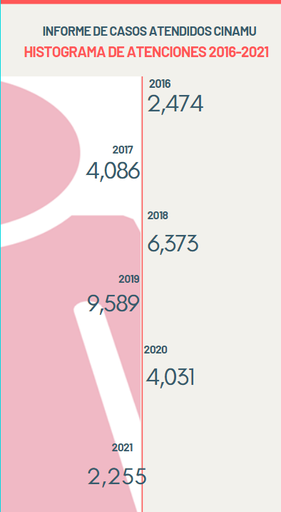
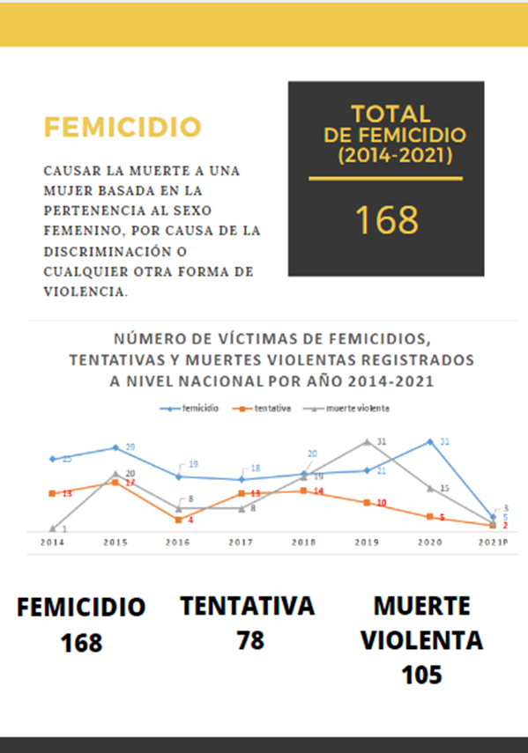

- Modelo de Protocolo Latinoamericano de Investigación de las Muertes Violentas de Mujeres por Razones de Género (femicidio/feminicidio)

- El Modelo de Protocolo se basa en las normas y los estándares internacionales y regionales en materia de derechos humanos, busca fortalecer la respuesta de los sistemas penales y adoptar medidas destinadas a apoyar la capacidad de los Estados para investigar, perseguir y sancionar las muertes violentas de mujeres por razones de género.
De manera específica el Modelo de Protocolo pretende:

- Proporcionar orientaciones generales y líneas de actuación para mejorar la práctica de los/as operadores/as de justicia, expertos/as forenses y cualquier personal especializado durante la investigación y el enjuiciamiento de las muertes violentas de mujeres por razones de género a fin de que se sancione a los responsables y se repare a las víctimas.

- Promover la incorporación de la perspectiva de género en la actuación de las instituciones a cargo de la investigación, sanción y reparación de las muertes violentas de mujeres, como son la policía, el ministerio público, la fiscalía, las instituciones forenses y otros organismos judiciales.

- Brindar herramientas prácticas para garantizar los derechos de las víctimas, los/las sobrevivientes y sus familiares. Estas herramientas toman en cuenta a los/as testigos, los/as peritos/as, las organizaciones, los/las querellantes y demás personas intervinientes en estos procesos.

- Fue adoptado por Panamá a través del Ministerio Público mediante Resolución No. 54 el 11 de noviembre de 2014, con la misión de dirigir la persecución e investigación del delito con eficciencia yu eficacia, fundamentado en principios de justicia, legalidad, independencia, transparencia y respeto de los derechos humanos, garantizando la asistencia a las víctimas, procurando la protección de los intervinientes en el proceso penal y sus soluciones alternativas.

- La adaptación de dicho Protocolo Regional fue dada por nuestro país como uno de los paises participantes en la región de Latinoamérica donde estuvimos representados por la Procuraduría General de la Nación, el Ministerio de Seguridad Pública y el Instituto Nacional de la Mujer (INAMU).

DATA INAMU es una plataforma tecnológica que permite la recolección, centralización y sistematización de datos, información y registros de las atenciones en los Centro del Instituto Nacional de la Mujer “CINAMU”, Albergues Nacionales y tareas de prevención institucional que forman parte de la agenda de trabajo del INAMU.
Además, esta plataforma genera datos e interpretación de la información especializada en las formas de violencia hacia la mujer, impacta en estudios e investigaciones que contribuyan a buscar soluciones a este fenómeno social y la creación de políticas públicas, consolida el modelo de atención en los CINAMU.

